# **Саратовский государственный технический университет им.**

# **Гагарина Ю.А.**

# **Институт прикладных информационных технологий и коммуникаций**

# **Кафедра прикладные информационные технологии**

# **Практическая работа**

# **Тема: «Создание представлений»**

# **Выполняла студентка 2 курса**

# **Группы б1ИФСТ-2**

Саратов 2022

**Клиент**

**Запрос 1**

Создать представление о типе товара

create view Тип_товара as select Название_Вида, бренд, материал, цвет from Вид_Товара join Товар on Товар.id_Вида_Товара = Вид_Товара.id

select * from Тип_товара desc

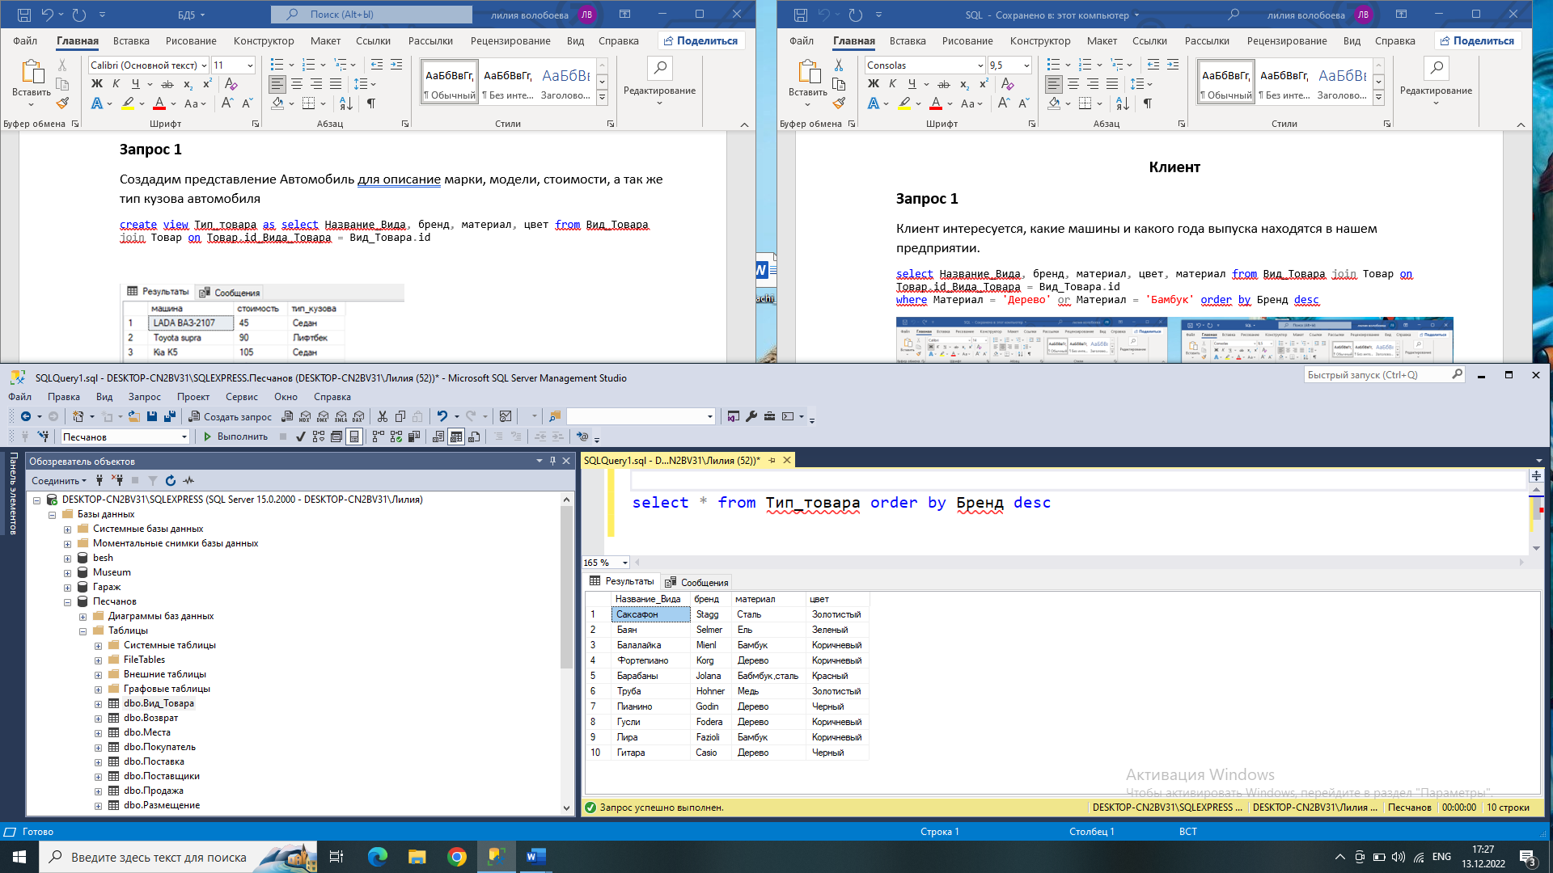

В данном запросе используется индекс: название вида, бренд, материал, цвет

**Запрос 2**

Вывести цена которая меньше средней

create view Товар_меньше_среднего as SELECT название_вида, цена

FROM Товар join Вид_Товара on Вид_Товара.id = Товар.id_Вида_Товара

WHERE Цена <= (SELECT avg(Цена) FROM Товар)

select * from товар_меньше_среднего ORDER BY Цена;

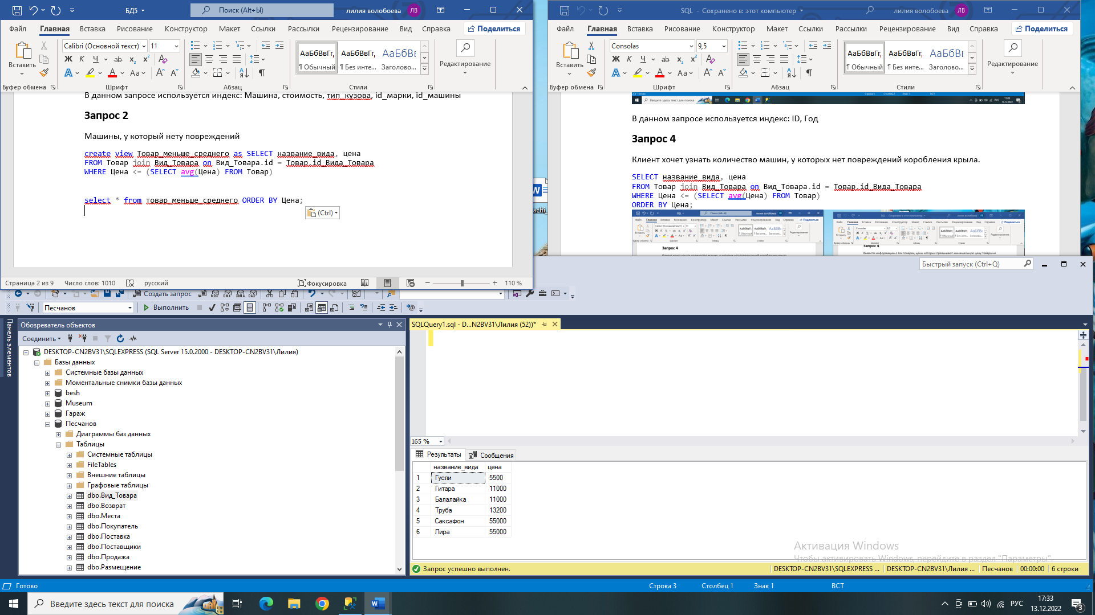

В данном запросе используется индекс: цена

**Запрос 3**

Создать представление о поставщиках

create view Поставщик as select фамилия + ' ' + имя + ' ' + отчество as поставщик,бренд, название_вида from Поставщики join Поставка on Поставка.id_Поставщика = Поставщики.id

join Товар on Товар.id = Поставка.id_Товара join Вид_Товара on Вид_Товара.id = Товар.id_Вида_Товара

select * from поставщик

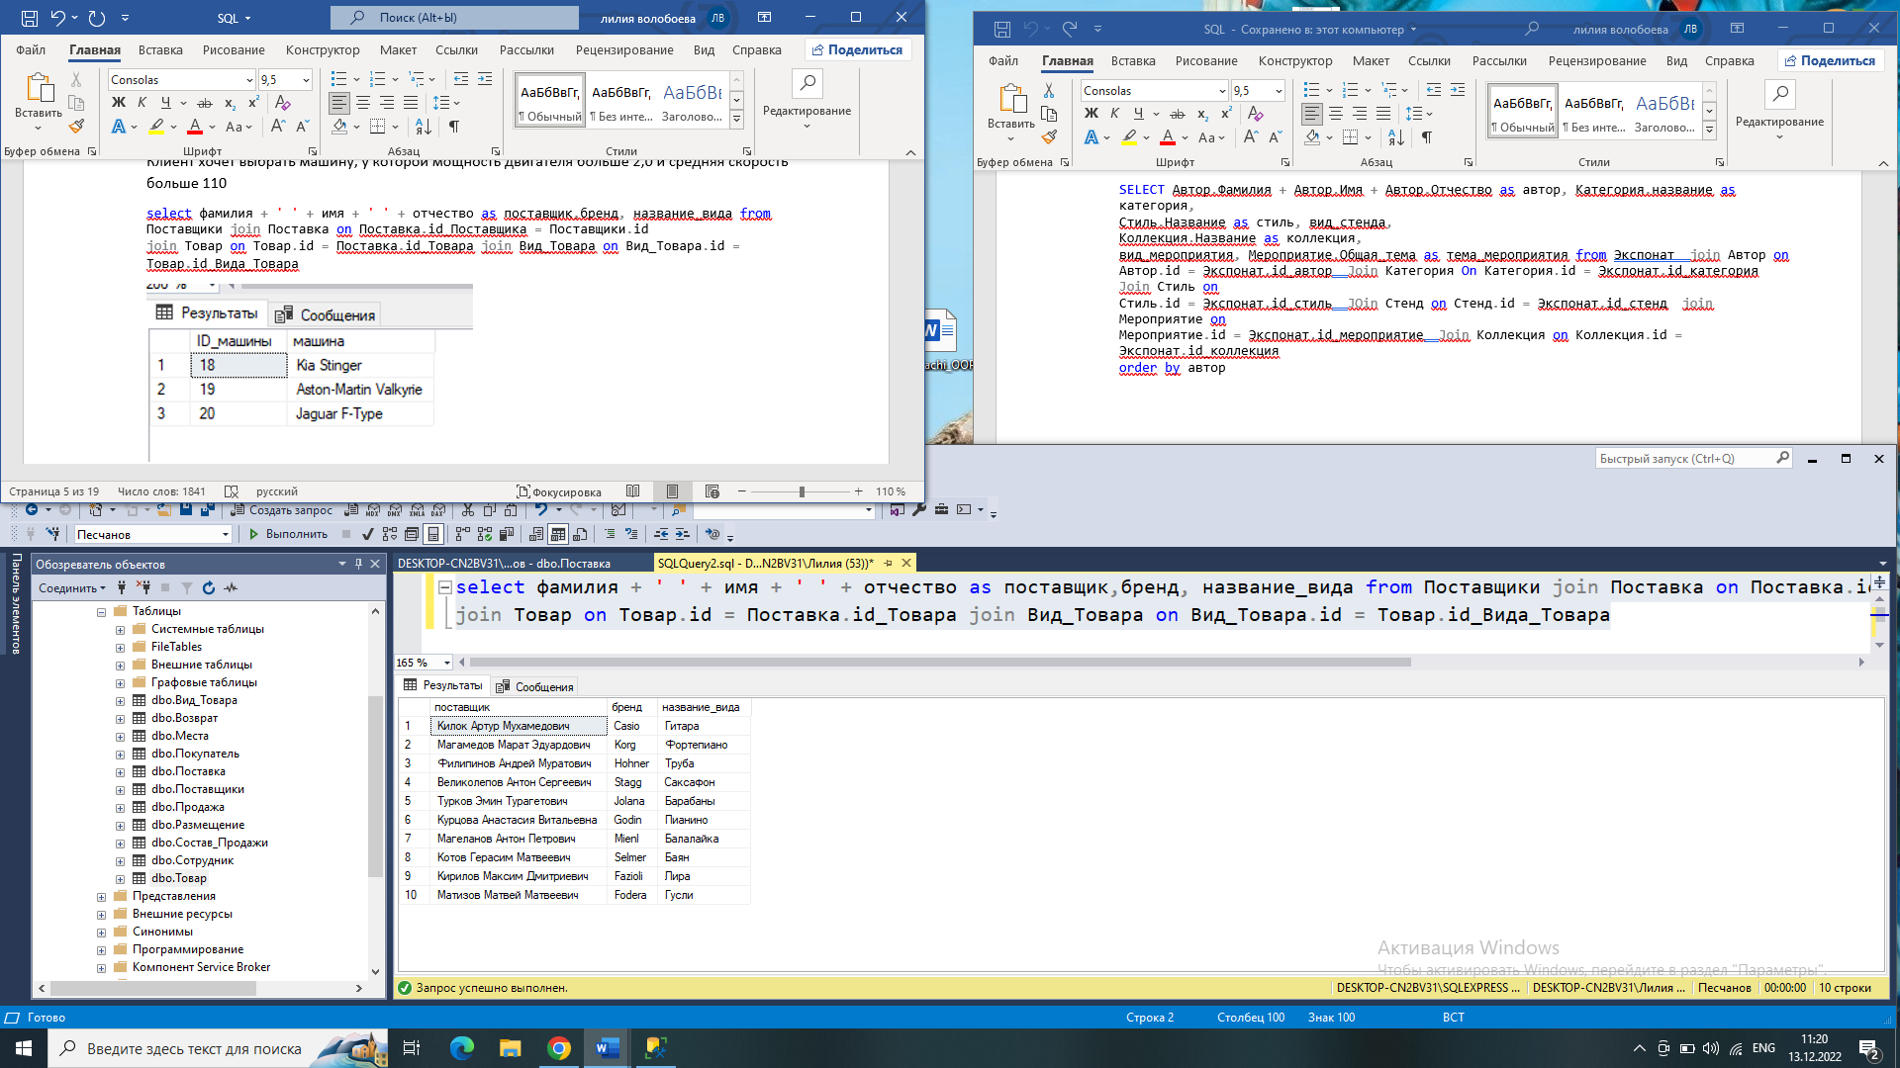

В данном запросе используется индекс: поставщик, название вида

**Запрос 4**

Создать представление о возврате товара

create view Возврат_товара as select причина, дата_возврата, Название_Вида, фамилия + ' ' + имя + ' ' + отчество as сотрудник from Возврат join Состав_Продажи

on Возврат.id_Состава_Продажи = Состав_Продажи.id join Товар On Товар.id = Состав_Продажи.id_Товара join Вид_Товара

on Товар.id_Вида_Товара = Вид_Товара.id join Сотрудник on Возврат.id_Сотрудника = Сотрудник.id

select * from возврат_товара order by Сотрудник

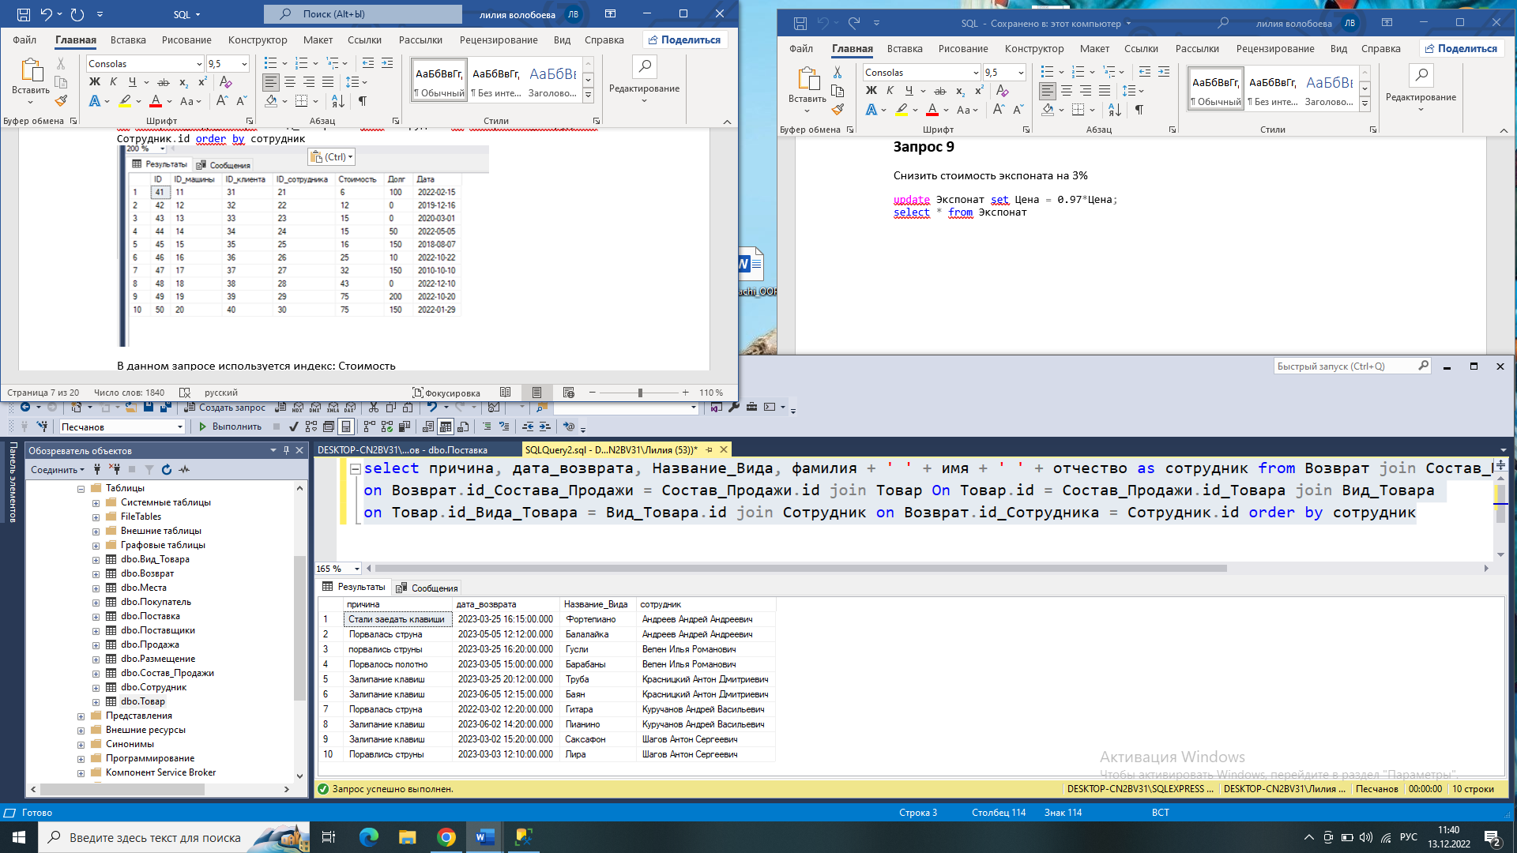

В данном запросе используется индекс: причина, дата возврата, название вида, сотрудник

**Запрос 5**

Создать представление о размещение товара

create view Размещение_товара as select название_вида, дата_размещения, номер_стеллажа, номер_полки from Места join Размещение

on Размещение.id_Места = Места.id left join Товар on Товар.id = Размещение.id_Товара join Вид_Товара

on Вид_Товара.id = Товар.id_Вида_Товара

select * from размещение_товара order by название_товара

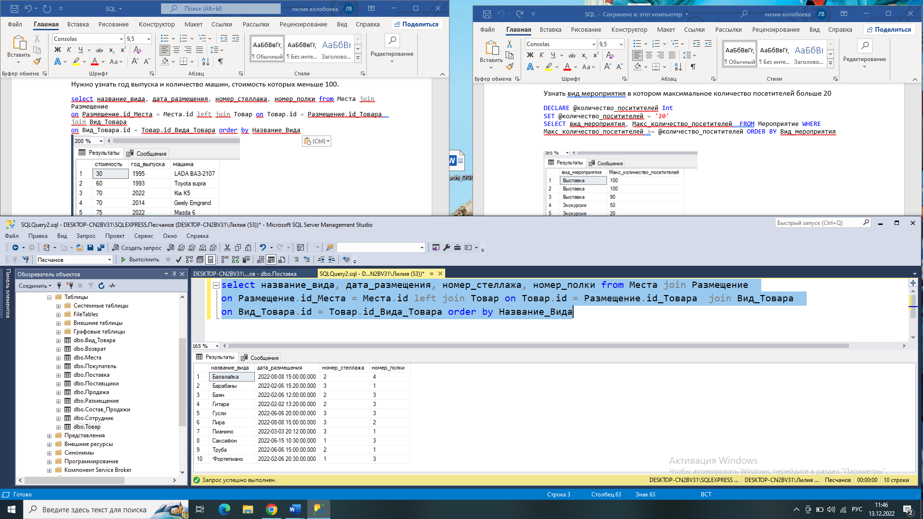

В данном запросе используется индекс: название вида, дата размещение, номер стеллажа

Номер полки

**Сотрудник**

**Запрос 6**

Создать представление об информации поставщиков

create view Поставщик as SELECT Фамилия + ' ' + имя + ' ' + отчество AS Поставщик,

Название_фирмы, название_вида, Дата_Приобретения FROM Поставщики JOIN Поставка

on Поставщики.id = Поставка.id_Поставщика join Товар on Поставка.id_Товара = Товар.id join Вид_Товара on

Вид_Товара.id = Товар.id_Вида_Товара

select * from Поставщик order by Поставщик

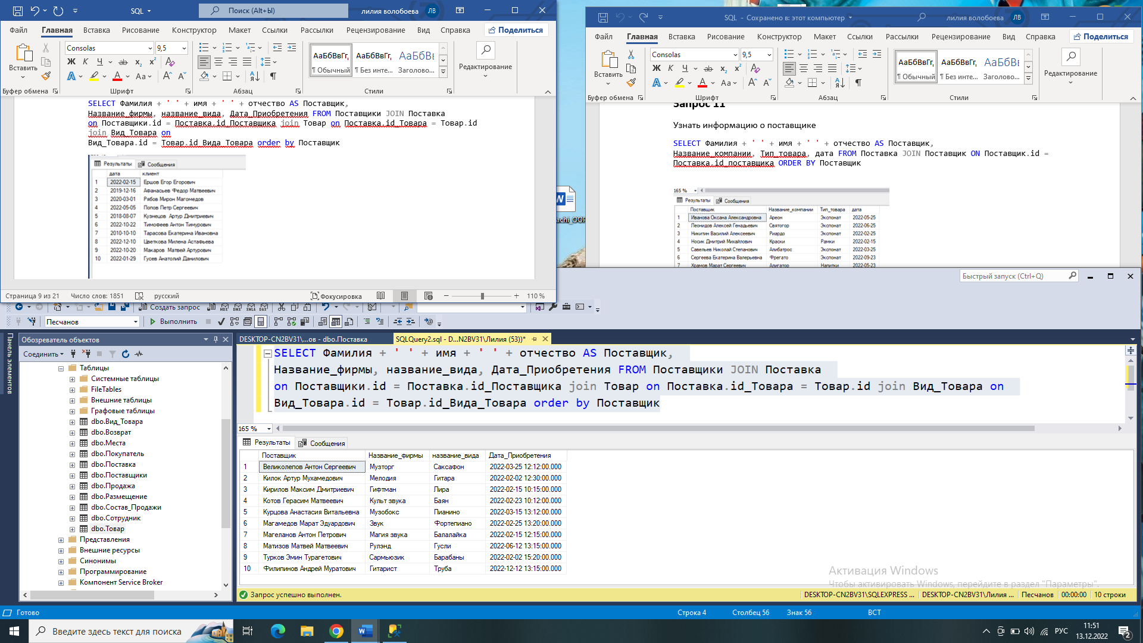

В данном запросе используется индекс: поставщик, название фирмы, название вида, дата приобретения

**Запрос 7**

Создать представление о товаре который купил покупатель

create view ТоварПокупатель as SELECT Фамилия + ' ' + имя + ' ' + отчество AS покупатель, название_вида, бренд, дата_продажи FROM покупатель right join продажа on Продажа.id_Покупателя = Покупатель.id

right join Состав_Продажи on Состав_Продажи.id_Продажи = Продажа.id right join Товар On Товар.id = Состав_Продажи.id_Товара

right join Вид_Товара on Товар.id_Вида_Товара = Вид_Товара.id

Select * from ТоварПокупатель order by покупатель desc

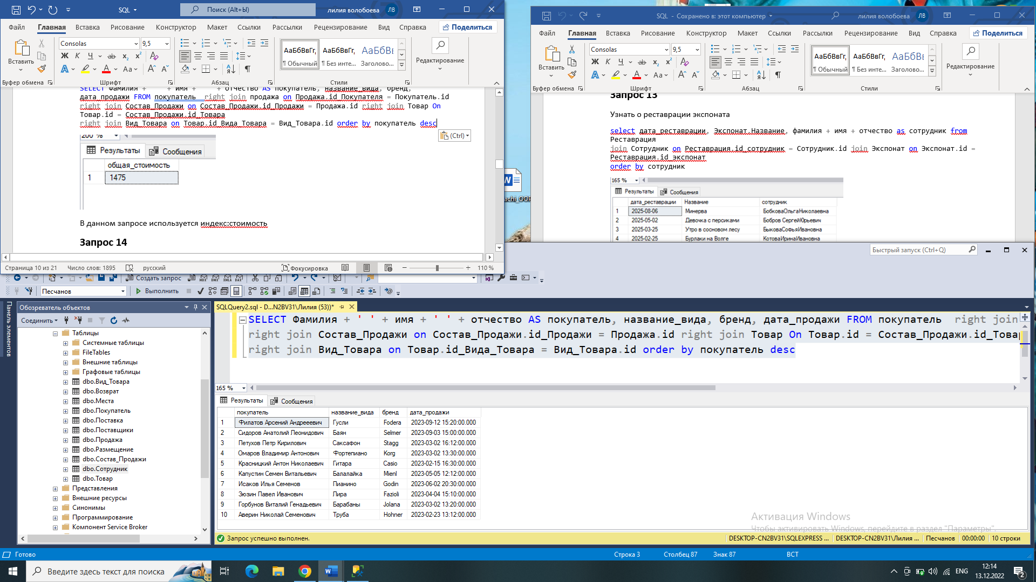

В данном запросе используется индекс: покупатель, название вида, бренд, дата продажи

**Запрос 8**

Создать представление о продажах

create view Продажи as Select цена, дата_продажи, фамилия + ' ' + имя + ' ' + отчество as сотрудник from Состав_Продажи join

Продажа on Продажа.id = Состав_Продажи.id_Продажи join Сотрудник on Сотрудник.id = Продажа.id_Сотрудника

select * from продажи order by сотрудник desc

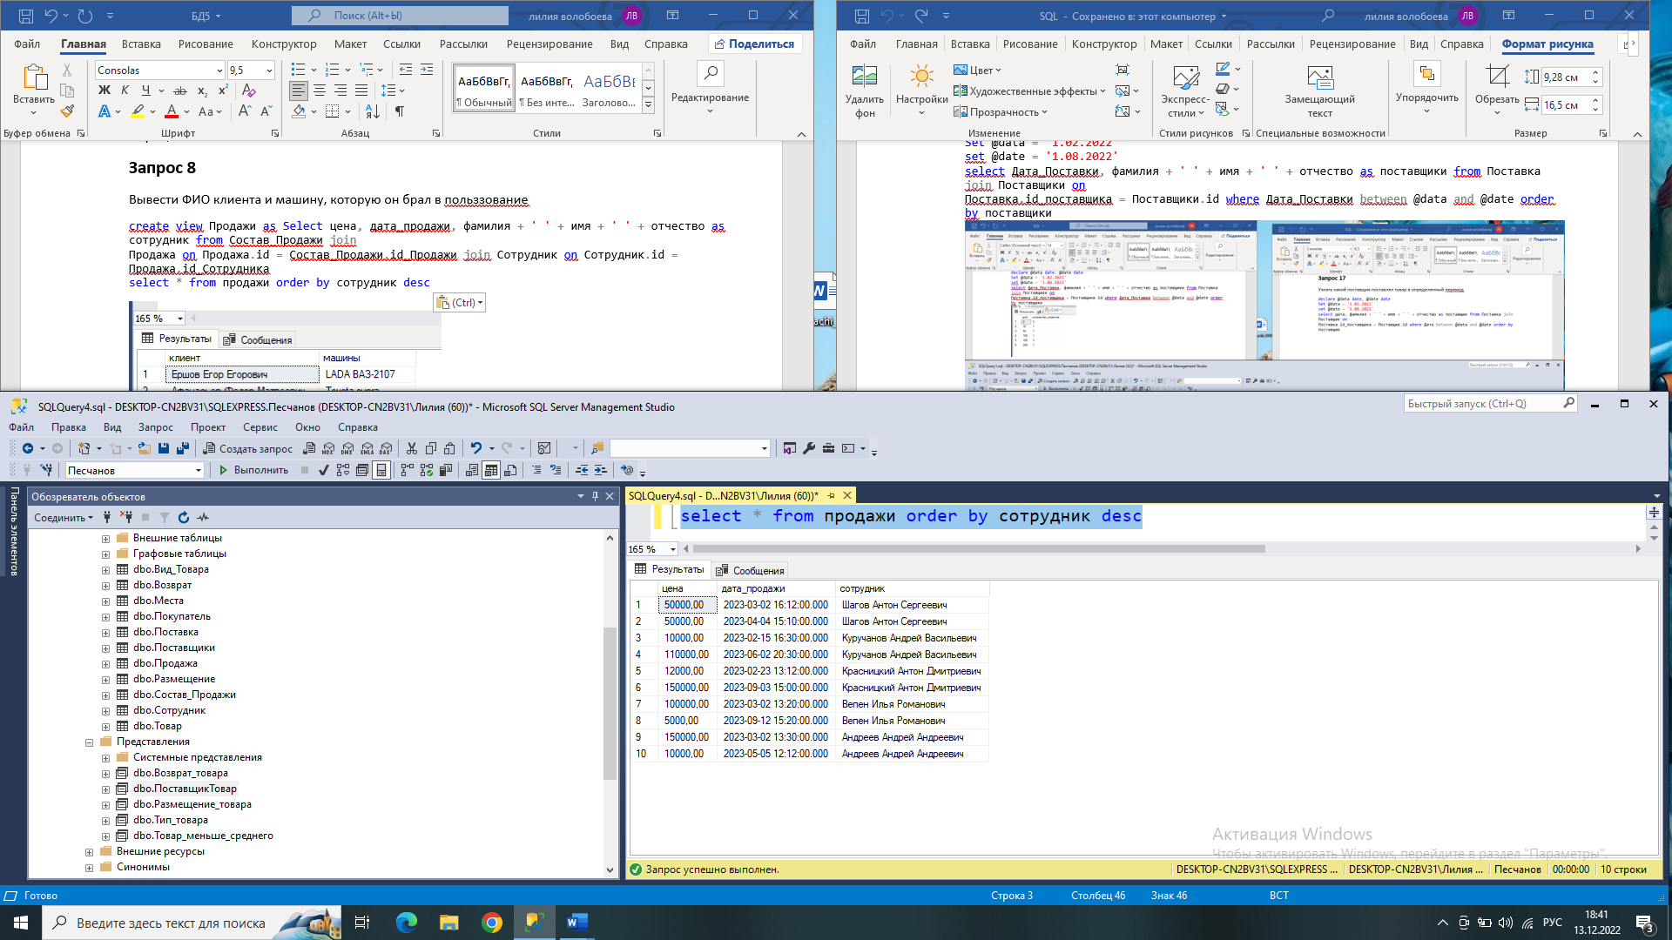

В данном запросе используется индекс: дата продажи, сотрудник

**Запрос 9**

Создать представление о сотрудниках и покупателях, выяснить какой сотрудник обслуживал какого клиента

create view СотрудникПокупатель as Select фамилия + ' ' + имя + ' ' + отчество as покупатель, скидка from Покупатель

select * from СотрудникПокупатель order by Покупатель desc

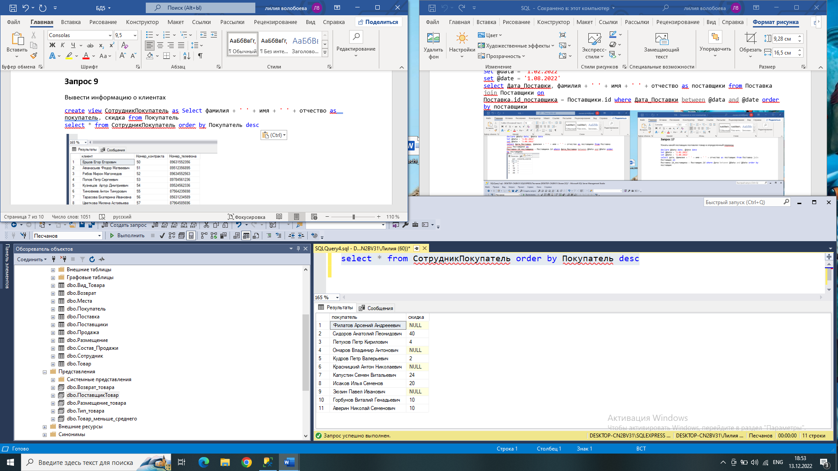

В данном запросе используется индекс: покупатель, сотрудник скидка

**Запрос 10**

Создать представление с информацией о поставке, сотруднике и размещение поставленного товара

create view ПоставкаСотрудникРазмещение as select дата_поставки,потраченные_средства, фамилия + имя + отчество as сотрудник,

Номер_Стеллажа, номер_комнаты, номер_полки, название_вида

from Сотрудник join Поставка on Поставка.id_Сотрудника = Сотрудник.id join Товар on

Товар.id = Поставка.id_Товара join Вид_Товара on Вид_Товара.id = Товар.id_Вида_Товара join

Размещение on Размещение.id_Товара = Товар.id join Места on Места.id = Размещение.id_Места

select * from ПоставкаСотрудникРазмещение order by Сотрудник

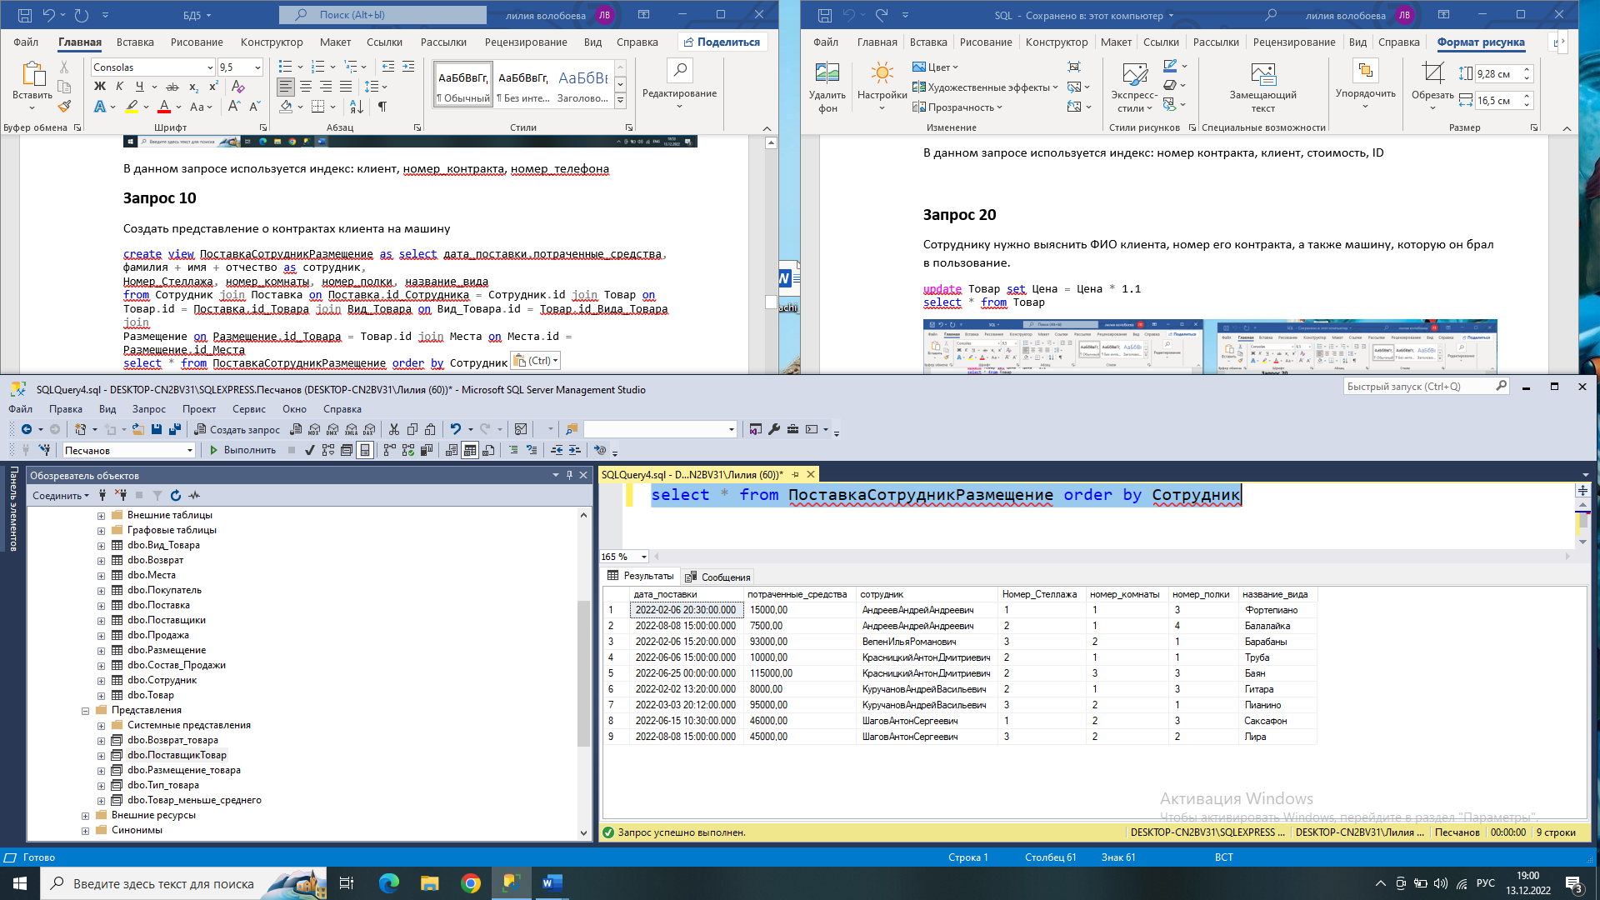

В данном запросе используется индекс: дата поставки, потраченные средства, сотрудник, ноер стеллажа, номер_комнаты, номер_полки, название вида

**Директор**

**Запрос 11**

Создать представление о сотрудниках

create view Сотрудники as Select фамилия + ' ' + имя + ' ' + Отчество as сотрудник, должность, образование from Сотрудник

select * from Сотрудники order by сотрудник desc 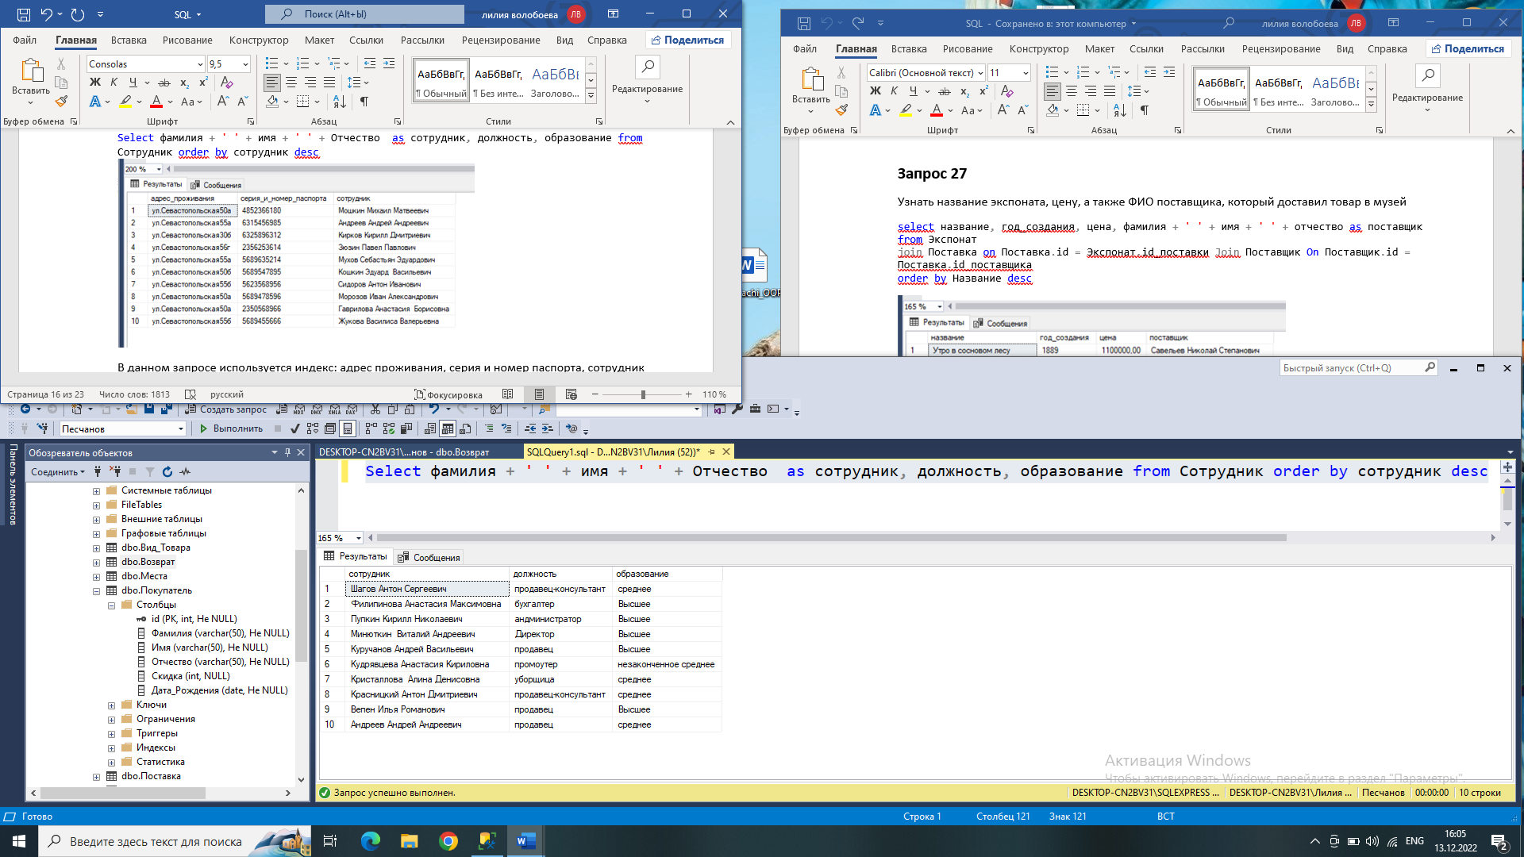

В данном запросе используется индекс: сотрудник, должность, образование

**Запрос 12**

Создать представление о возврате и сотруднике, который делал возврат

create view ВозвратСотрудник as select фамилия + имя + отчество as сотрудник, дата_возврата, название_вида from Сотрудник join Возврат on

Сотрудник.id = Возврат.id_Сотрудника join Состав_Продажи on Состав_Продажи.id = Возврат.id_Состава_Продажи

join Товар on Товар.id = Состав_Продажи.id_Товара join Вид_Товара on Вид_Товара.id = Товар.id_Вида_Товара

select * from ВозвратСотрудник order by Название_Вида desc

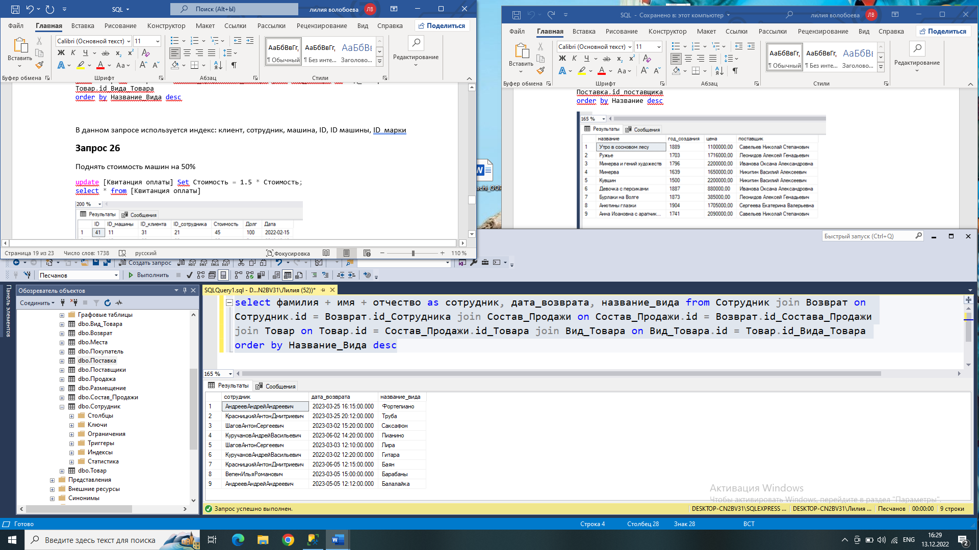

В данном запросе используется индекс: сотрудник, дата возврата, название вида

**Запрос 13**

Создать представление о продаже и сотруднике

create view ПродажаСотрудник as select дата_продажи, фамилия + ' ' + имя + ' ' + отчество as сотрудник, название_вида, бренд from Сотрудник join Продажа on

Продажа.id_Сотрудника = Сотрудник.id join Состав_Продажи on Состав_Продажи.id_Продажи = Продажа.id join Товар on Товар.id = Состав_Продажи.id_Товара join Вид_Товара on Вид_Товара.id = Товар.id_Вида_Товара

select * from ПродажаСотрудник order by сотрудник desc

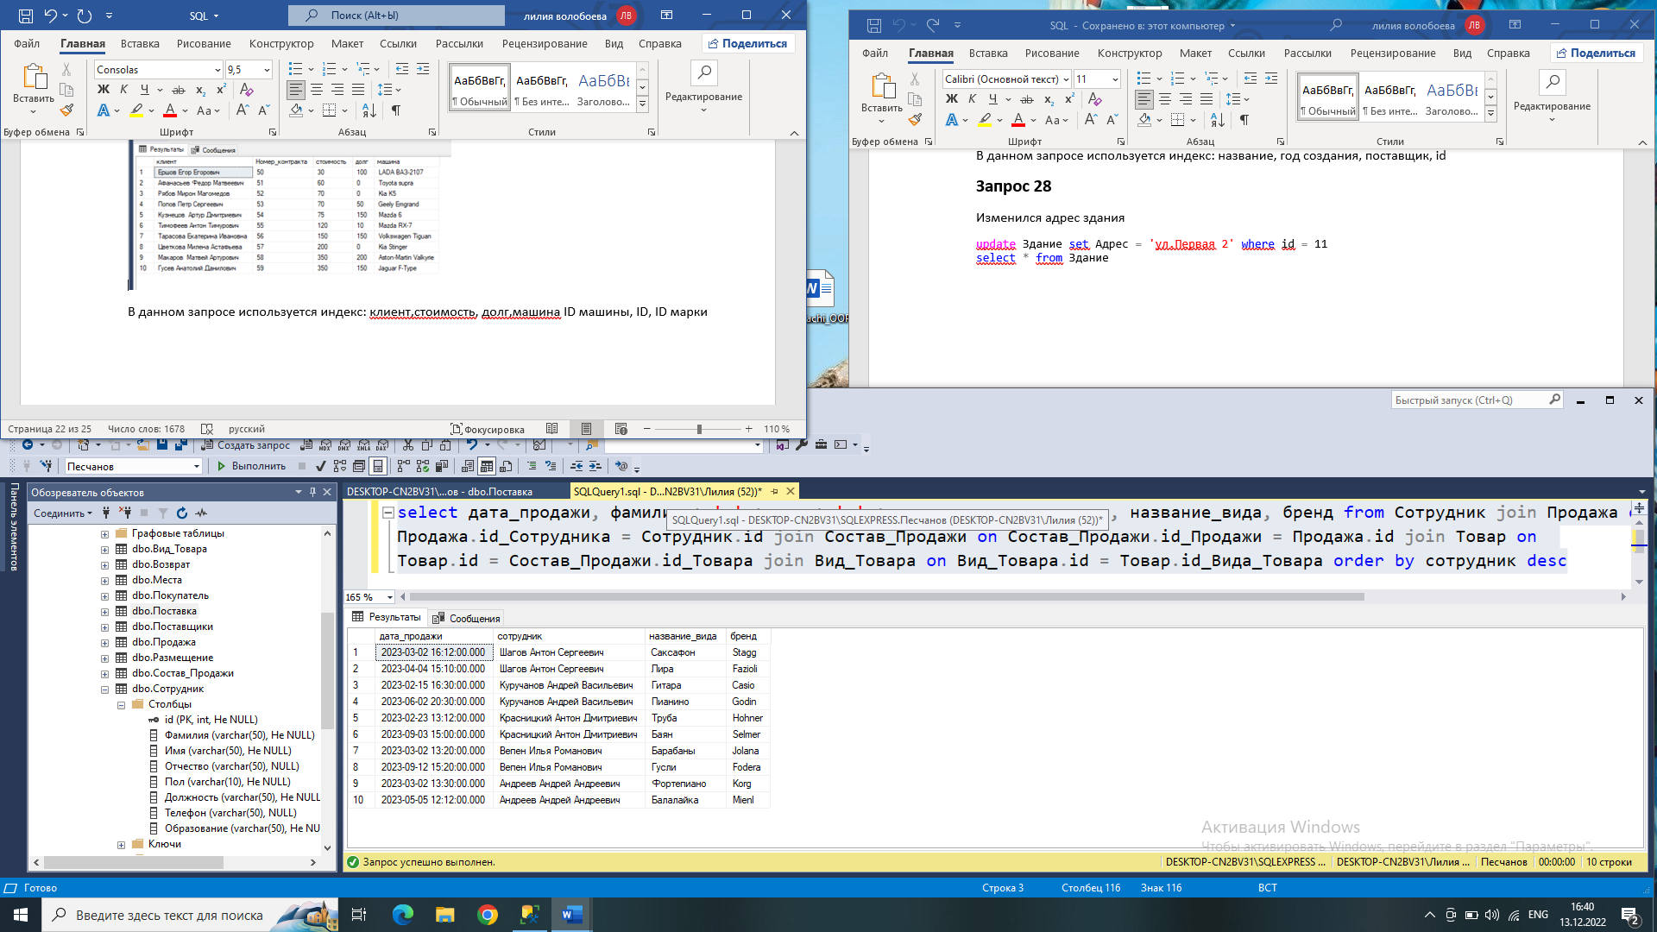

В данном запросе используется индекс: сотрудник, дата продажи, название вида, бренд

**Запрос 14**

Создать представление о цене товара

create view Цена_товара as select Название_Вида, цена from Товар join Вид_Товара On Вид_Товара.id = Товар.id_Вида_Товара

select * from Цена_товара order by Название_Вида

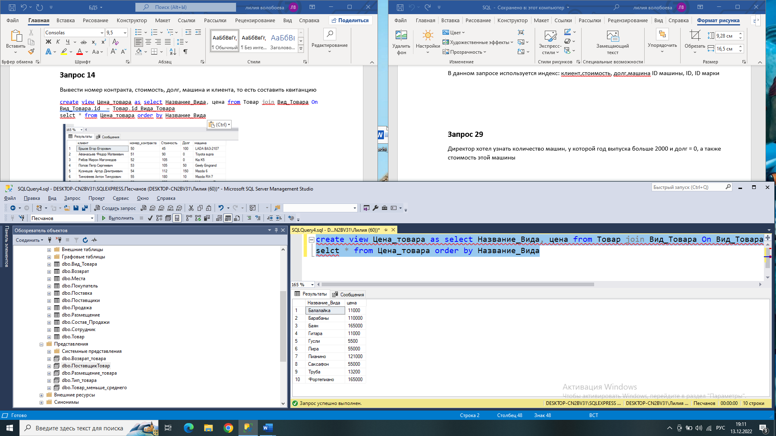

В данном запросе используется индекс: цена, название вида

**Запрос 15**

Создать представление о характеристике товара

create view Характеристики_товара as select Название_Вида, Дата_Приобретения,Бренд, Прозводитель,Материал,Цвет from Товар join Вид_Товара On Вид_Товара.id = Товар.id_Вида_Товара

select * from order by Название_Вида 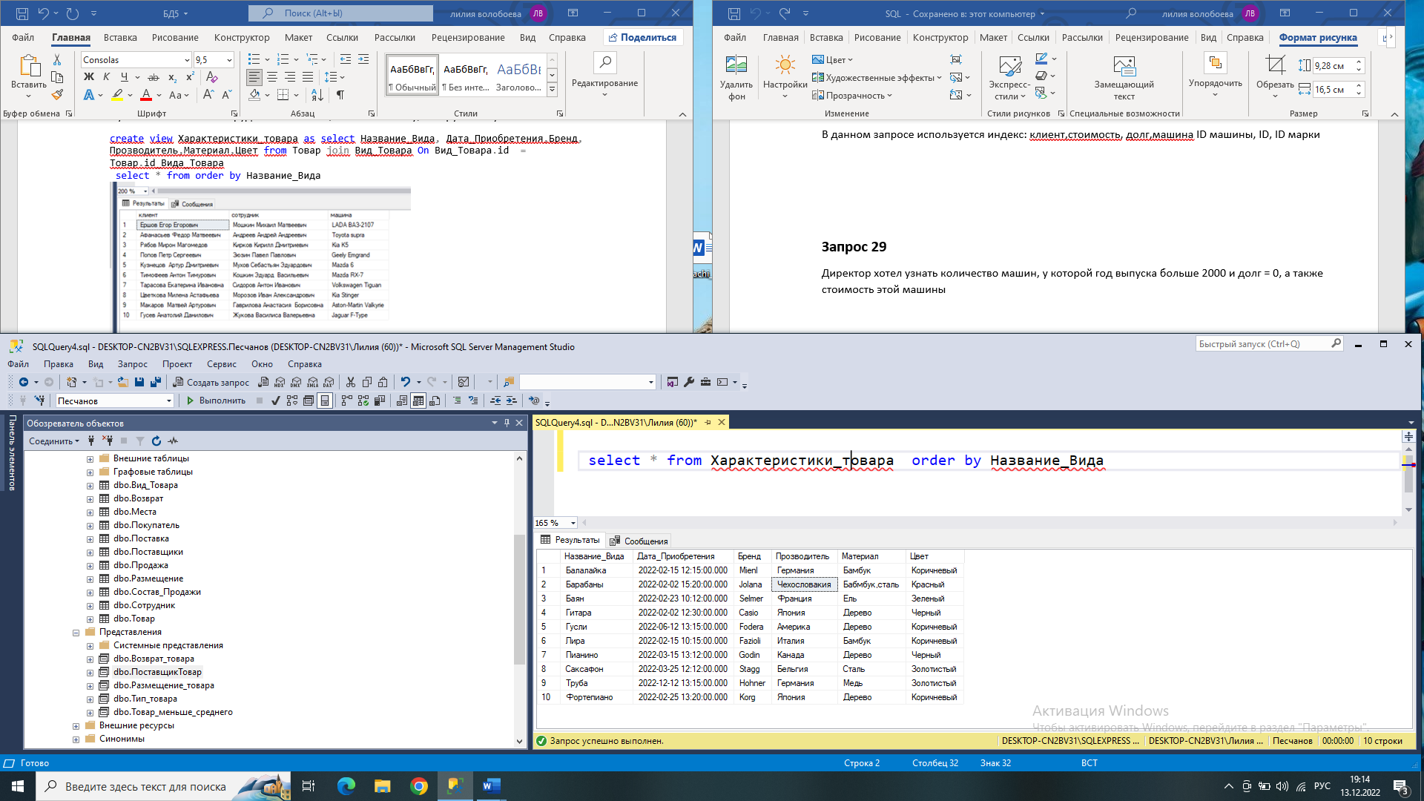

В данном запросе используется индекс: название вида, дата приобретения, бренд, производитель, материал, цвет